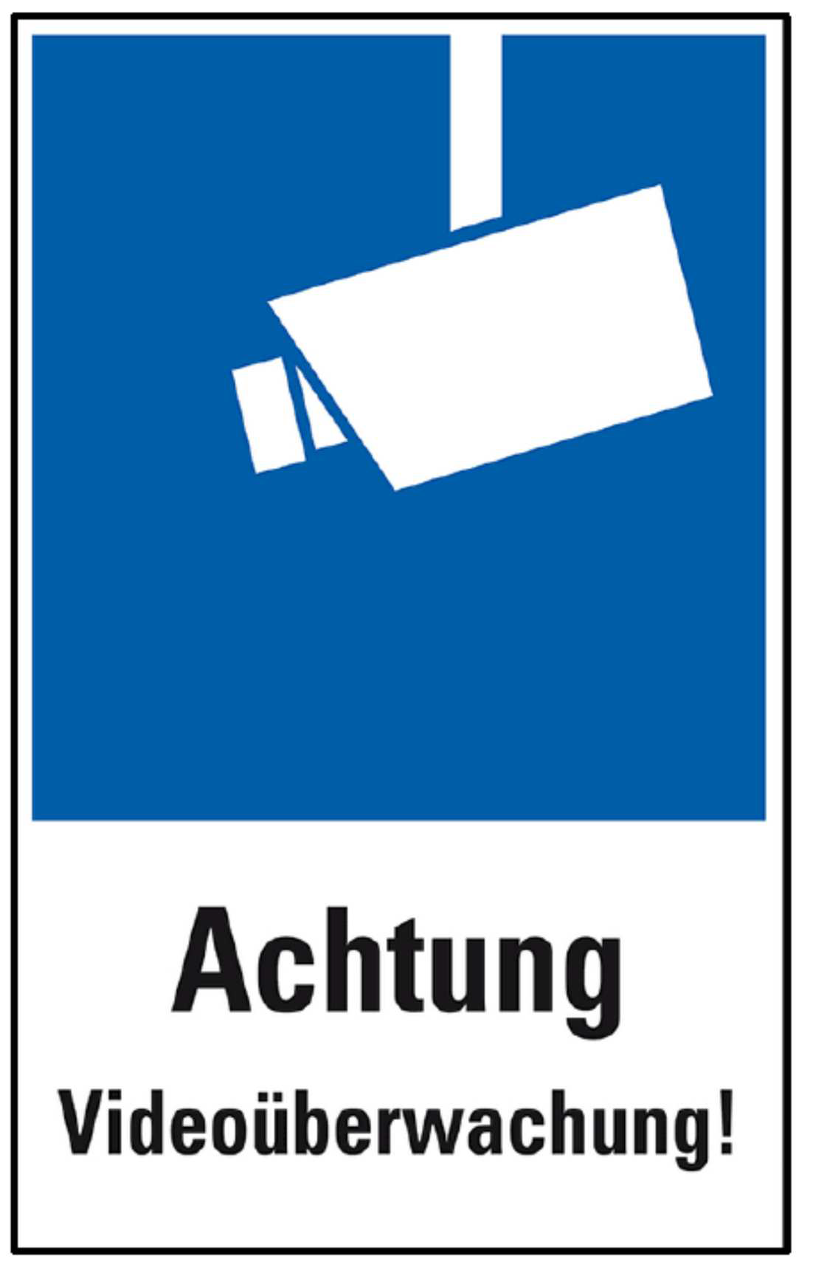
Hinweisschild nach Art. 13 Datenschutzgrundverordnung (DSGVO)bei Videoüberwachung
Name und Kontaktdaten des Verantwortlichen:
Bitte hier folgende Angaben einfügen:
Firmierung, gesetzlicher Vertreter
Adresse
E-Mail und/oder Telefonnummer
Kontaktdaten des Datenschutzbeauftragten (sofern vorhanden):
Name, ggf. Unternehmen Erreichbarkeit (E-Mail und/oder Telefon)

berechtigte Interessen, die verfolgt werden:
Individuell befüllen
Zwecke und Rechtsgrundlage der Datenverarbeitung:
Zwecke: Individuell befüllen
Rechtsgrundlage: Art. 6 Abs. 1 lit) f DSGVO
Speicherdauer oder Kriterien für die Festlegung der Dauer:

Angabe der konkreten Speicherdauer in Stunden bzw. Tagen

Weitere Informationen finden Sie:
- Ort angeben ODERs
- im Internet unter <Verlinkung einfügen> ODER
- QR-Code

